**今日动态**

4.11 星期二 晴 班级人数：25人 今日实到：22人。

今天顾书言小朋友带来了好吃的小面包分享给小朋友们，我们为他乐于分享的意识点赞！

|  |  |  |  |  |
| --- | --- | --- | --- | --- |
| **姓名** | **情绪**  **（良好★、一般●）** | **主动打招呼**  **（主动“√”，不主动“✕”）** | **进餐**  **（全部★、没吃完●）** | **午睡**  **（睡着★、没睡●）** |
| **杨子宸** | **★** | **√** | **★** | **★** |
| **黄英豪** | **★** | **√** | **★** | **★** |
| **薛远憬** | **★** | **√** | **★** | **★** |
| **蔡承轩** | **请假** | **请假** | **请假** | **请假** |
| **梅语辰** | **★** | **✕** | **★** | **★** |
| **于一鸣** | **★** | **√** | **★** | **★** |
| **姜怀逸** | **★** | **√** | **★** | **★** |
| **姜怀兴** | **★** | **√** | **★** | **★** |
| **肖铭轩** | **请假** | **请假** | **请假** | **请假** |
| **周成旭** | **★** | **√** | **★** | **★** |
| **顾书言** | **★** | **√** | **★** | **★** |
| **许烁** | **★** | **√** | **★** | **★** |
| **张嘉辰** | **★** | **√** | **★** | **★** |
| **史芯宁** | **★** | **√** | **★** | **★** |
| **高语晴** | **★** | **√** | **★** | **●** |
| **吕卓彤** | **★** | **√** | **★** | **★** |
| **刘若熙** | **★** | **✕** | **★** | **★** |
| **丁趙妍** | **★** | **√** | **★** | **★** |
| **朱宸钰** | **★** | **√** | **★** | **★** |
| **龚昕苒** | **★** | **√** | **★** | **★** |
| **李诗雨** | **★** | **√** | **★** | **★** |
| **杨静宸** | **★** | **√** | **★** | **★** |
| **赵静姝** | **★** | **√** | **★** | **★** |
| **唐文津** | **★** | **√** | **★** | **★** |
| **雷嘉怡** | **请假** | **请假** | **请假** | **请假** |

**一日生活活动篇**  

**今日午餐食谱：百叶卷肉、腐竹炒黄瓜、大白菜海带汤。**

**区域活动篇**  

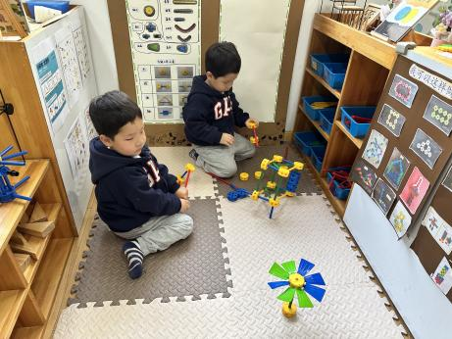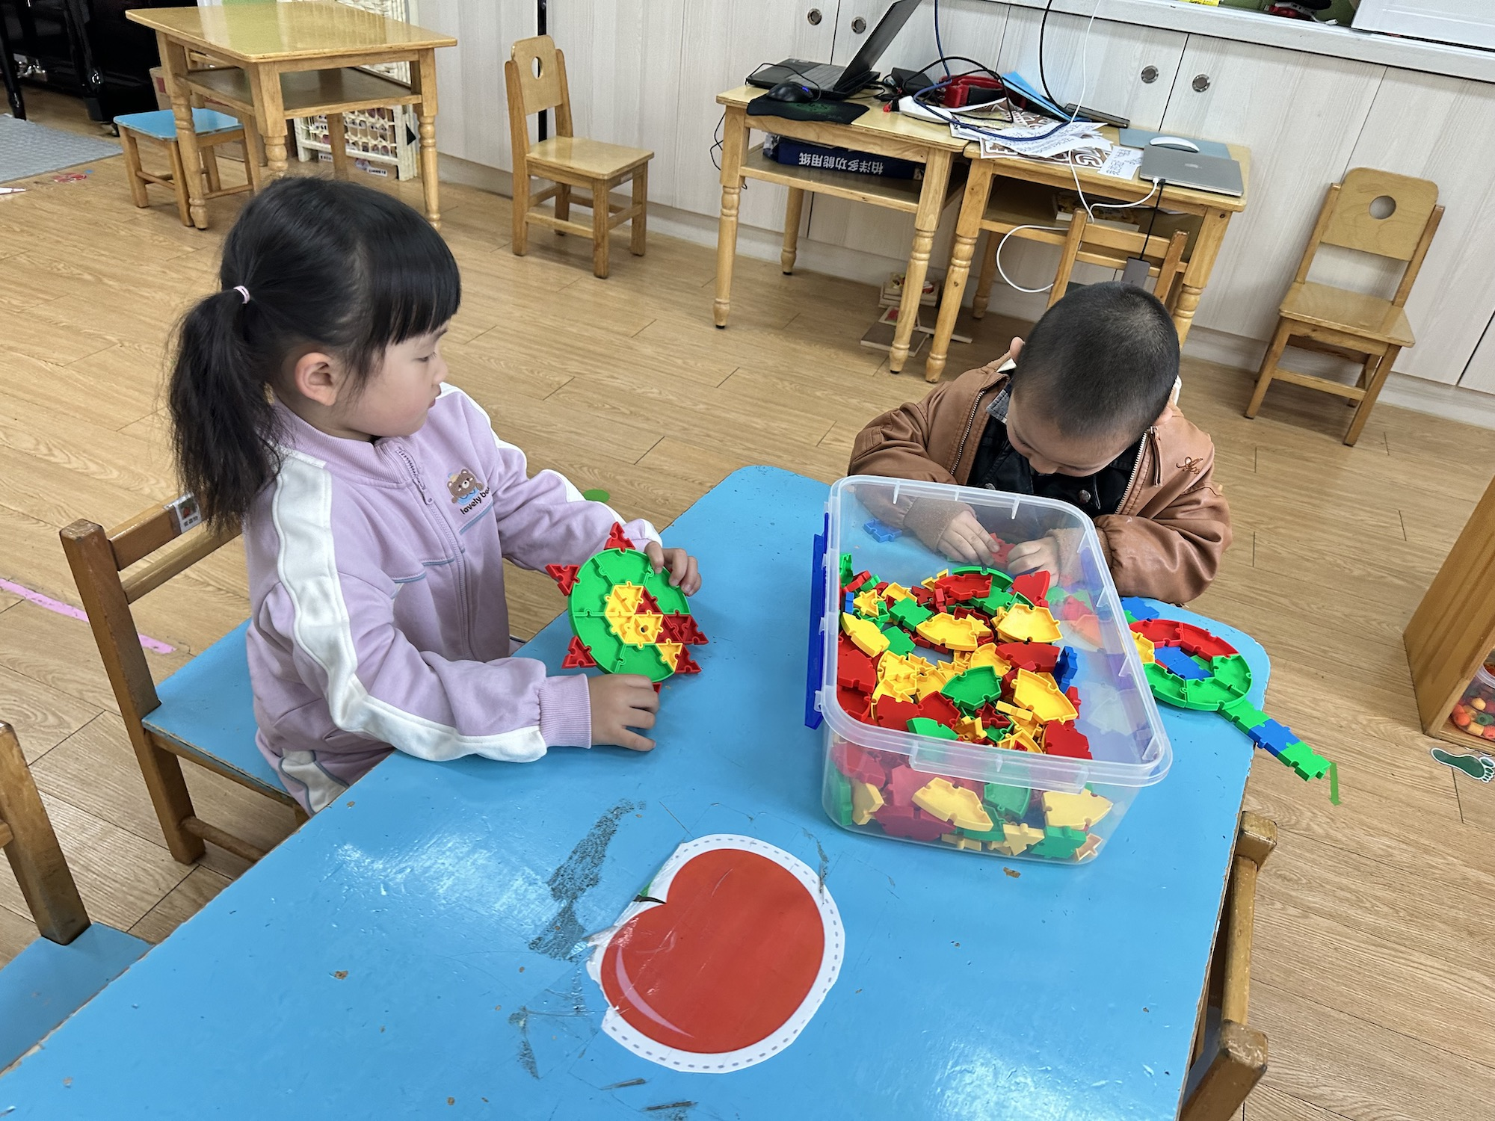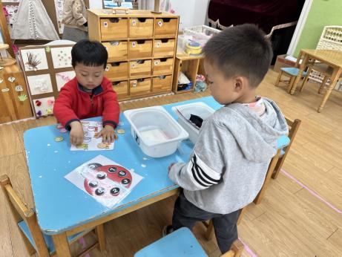

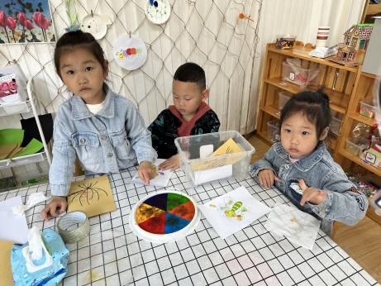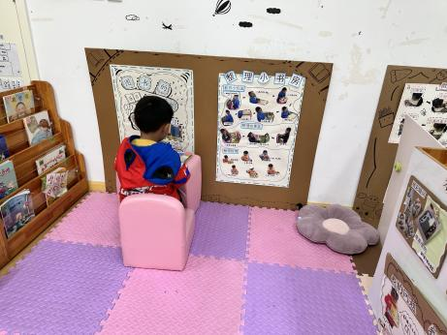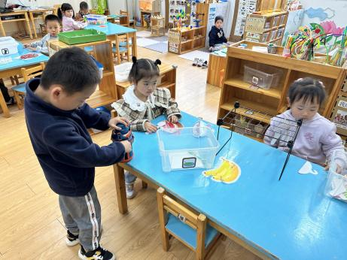

今天我们班能够早早来园进行游戏的幼儿是：**杨子宸、黄英豪、薛远憬、于一鸣、姜怀逸、姜怀兴、周成旭、顾书言、张嘉辰、高语晴、吕卓彤、刘若熙、丁趙妍、龚昕苒、杨静宸、赵静姝。**

**户外活动篇**  

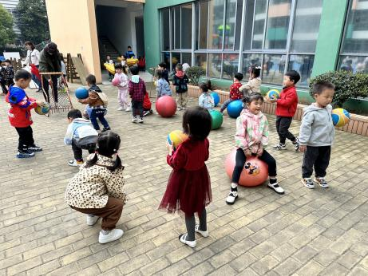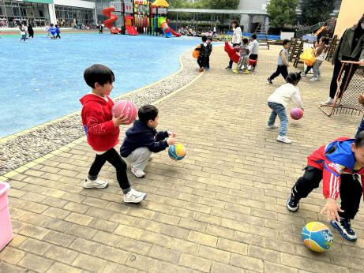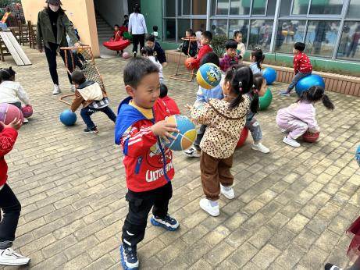

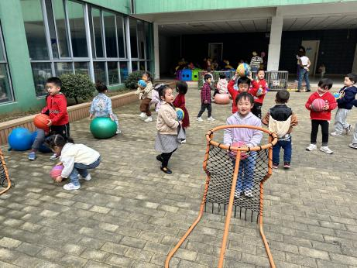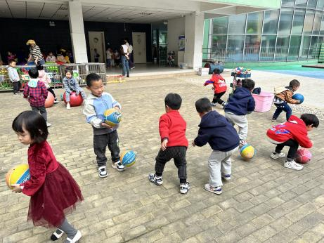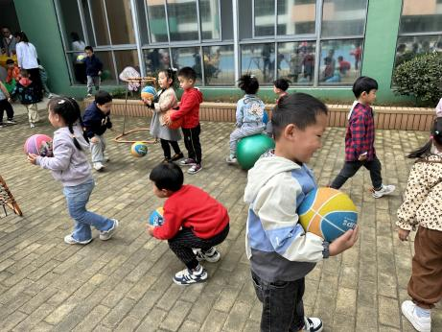

天气渐渐变热了起来，宝宝们穿上轻薄的衣服进行户外游戏，还是玩的满头大汗，所以及时提醒孩子们喝水休息和擦汗。

**集体活动篇**  

**1.语言：饼干圆圆**

《饼干圆圆》是一首极富想象力的儿歌，通过饼干的形状进行想象创编。饼干是小班孩子们最熟悉和喜欢的食品，以饼干为主题的儿歌孩子们也是非常喜欢的，通过儿歌让孩子们认识圆圆的饼干像什么、咬了一口的饼干像什么。也让孩子懂得有好吃的要和大家一起分享。

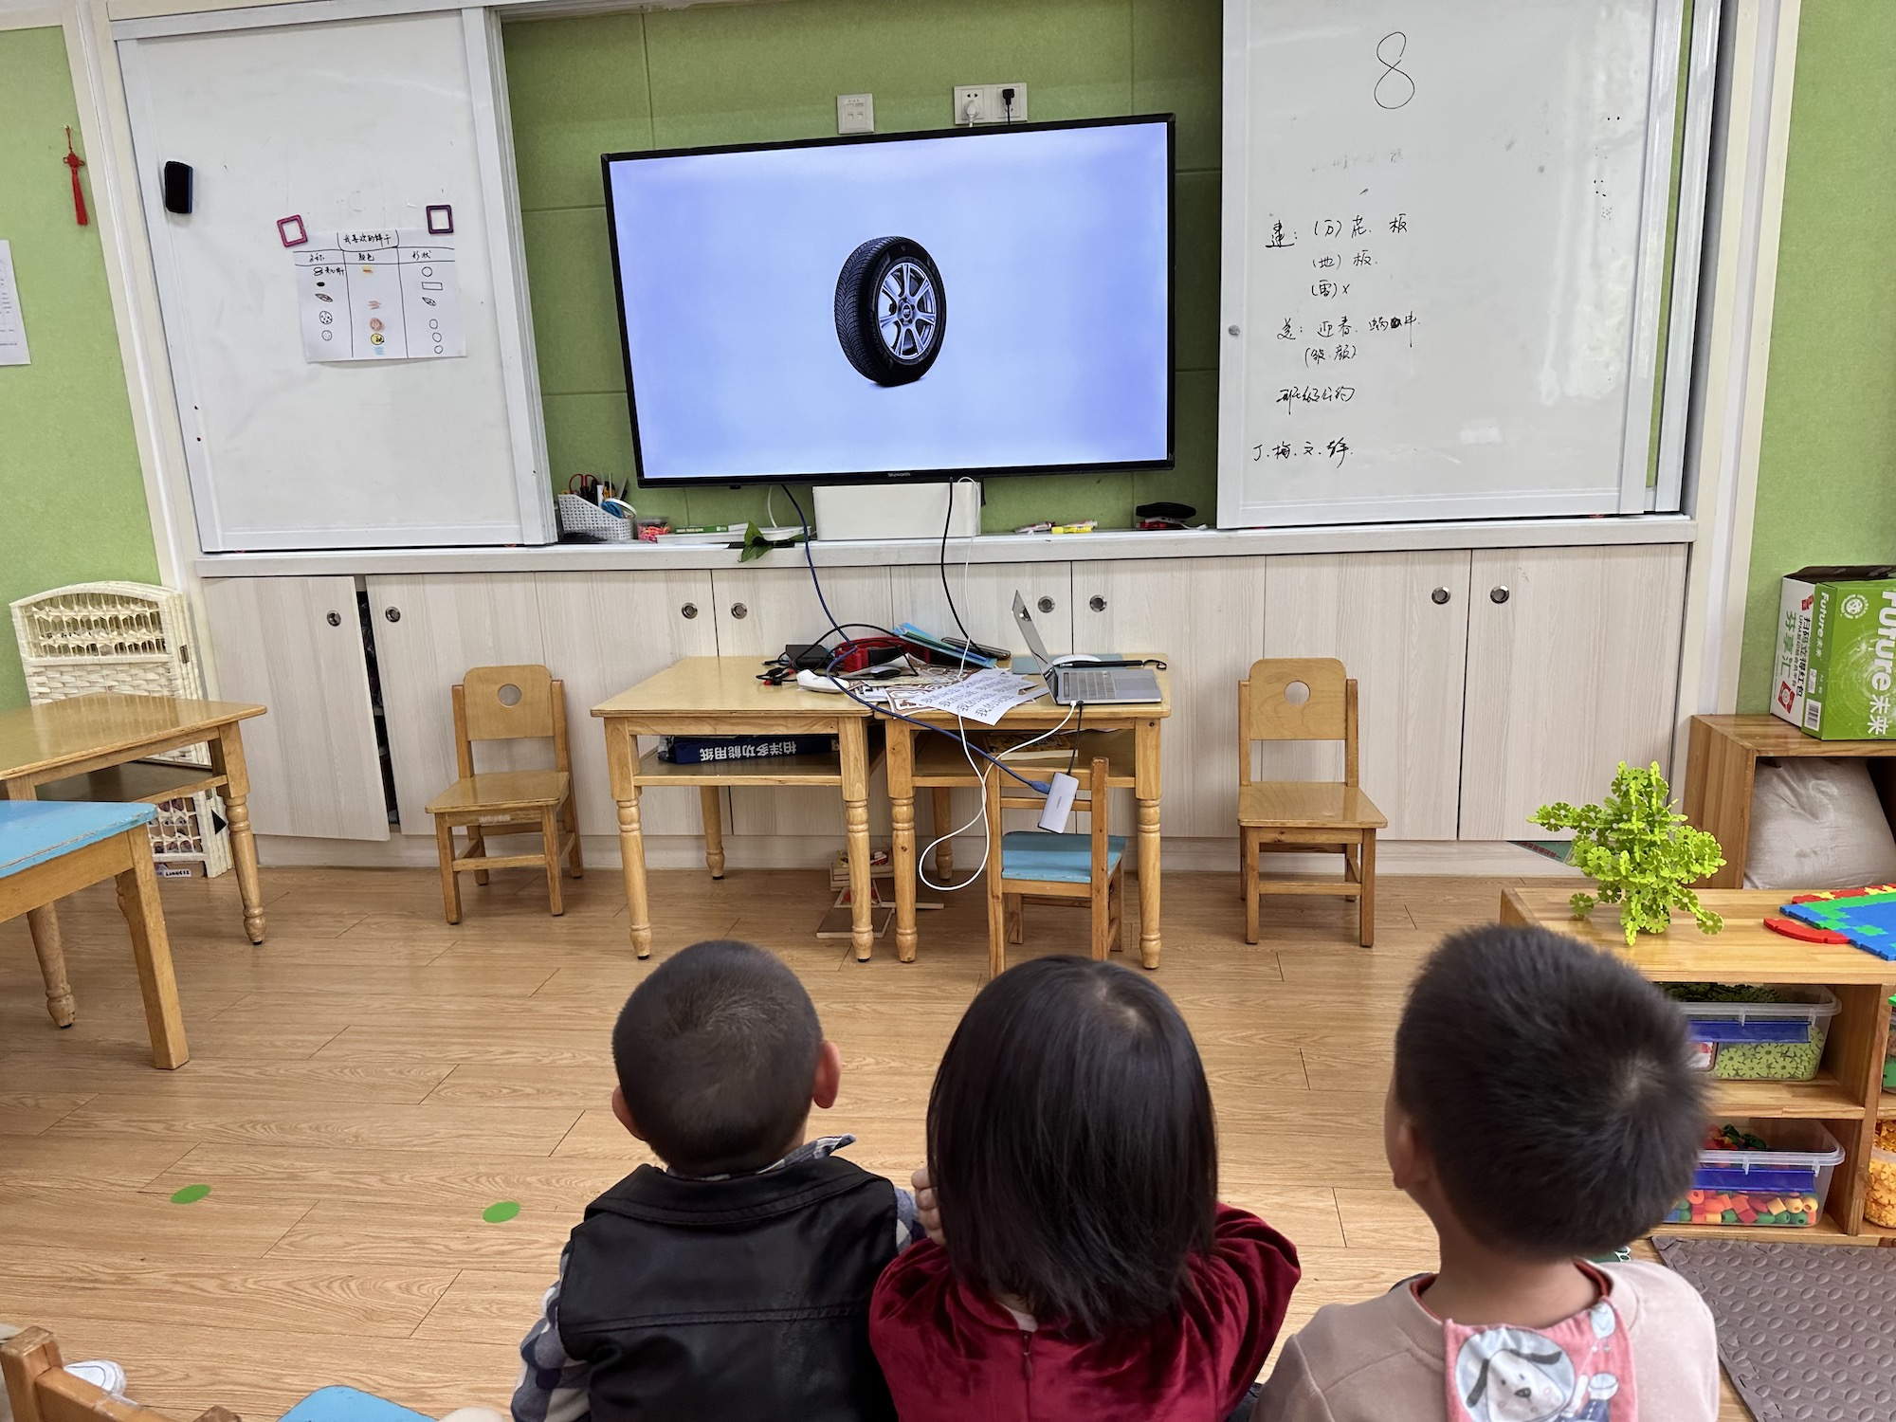

今天大部分幼儿都能够仔细观看图片，说一说自己看到的东西。其中能够完整、连贯地讲述这首儿歌的幼儿是：**杨子宸、黄英豪、梅语辰、于一鸣、姜怀逸、姜怀兴、周成旭、顾书言、许烁、张嘉辰、史芯宁、高语晴、吕卓彤、刘若熙、丁趙妍、朱宸钰、李诗雨、杨静宸、赵静姝。**

 **家园配合**  

各位家长好！

安全教育《咬人的缝隙》还有6位幼儿没有完成，请家长们带着幼儿回去完成一起哦！

执笔人：张洁